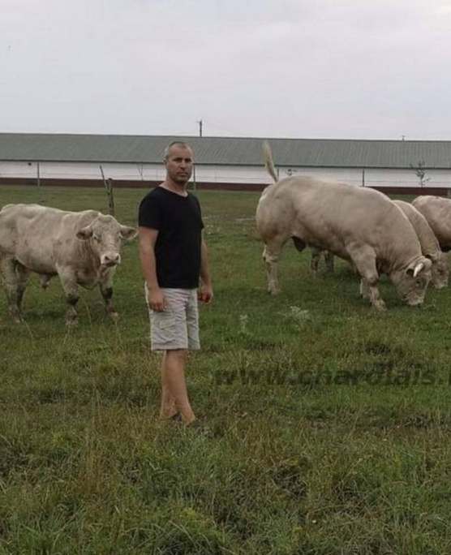
Németh György vagyok.
Akasztó
Telefon: 0620-9916891
E-mail: charolaisfarm@icloud.com

1981-ben születtem. Akasztón élek gyönyörű feleségemmel, és két csodás kisfiammal. Akasztón gazdálkodunk, a charolais fajtával 2002 óta foglalkozunk.
Először árutermelő állományunk volt, majd 2012-ben megkaptuk a törzstenyészeti címet. Jelenleg 300 anyatehén képezi az állomány alapját, amiből 250 törzskönyves anyatehén. A fő profilunk a tenyészállat előállítás. Édesapám gazdaságát vettem át, általános iskola befejezése után már a gazdaságunkban dolgoztam, gyakorlatilag az élet iskoláját jártam ki, ebben láttam, és jelenleg is ebben látom a jövőt.
Az elmúlt ciklusban elnökségi tag voltam az egyesületben. A jelenleg azért indulok a tisztújításon, hogy tényleges változást tudjunk létrehozni, ahol mindenkinek - aki a charolais fajtát tenyészti, illetve szeretné tenyészteni - megfelelő támogatást és segítséget tudjunk nyújtani. Azt vallom, hogy egységben az erő – és ennek szellemében fogom végezni a munkám, amennyiben a 2020.10.02-i tisztújítás után újra elnökségi tagként vehetek részt az egyesület életében.
Egy a cél: egy erős egyesület, ahová jó tartozni!

Németh György

